***Projekt***

z dnia 10 stycznia 2025 r.

Zatwierdzony przez .........................

**Uchwała Nr XI/.../25  
Rady Miasta i Gminy Czerniejewo**

z dnia 29 stycznia 2025 r.

**w sprawie nadania nazwy ulica Juliana Tuwima drodze wewnętrznej zlokalizowanej w Żydowie**

Na podstawie art. 18 ust. 2 pkt 13 ustawy z dnia 8 marca 1990 r. o samorządzie gminnym (t.j. Dz. U. z 2024 r. poz. 1465, z późn. zm.) oraz art. 8 ust. 1a ustawy z dnia 21 marca 1985 r. o drogach publicznych (t.j. Dz. U. z 2024 r. poz. 320, z późn. zm.), Rada Miasta i Gminy Czerniejewo uchwala, co następuje:

**§ 1.**Nadaje się nazwę: ulica Juliana Tuwima - drodze wewnętrznej zlokalizowanej w Żydowie, w gminie Czerniejewo, usytuowanej na działce ewidencyjnej numer 691/37, ark. mapy 3, obręb ewidencyjny: Żydowo, jednostka ewidencyjna: Czerniejewo - gmina.

2. Szczegółową lokalizację ulicy, o której mowa w ust. 1, określa załącznik graficzny do uchwały.

**§ 2.**Wykonanie uchwały powierza się Burmistrzowi Miasta i Gminy Czerniejewo.

**§ 3.**Uchwała wchodzi w życie po upływie 14 dni od dnia ogłoszenia w Dzienniku Urzędowym Województwa Wielkopolskiego.

Załącznik do uchwały Nr XI/.../25  
Rady Miasta i Gminy Czerniejewo  
z dnia 29 stycznia 2025 r.

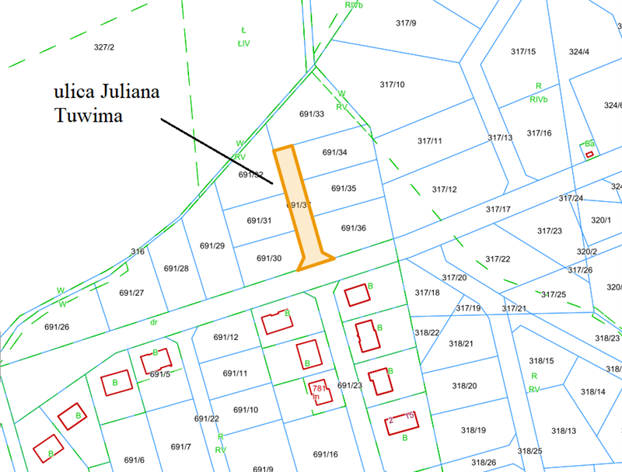

**Uzasadnienie**

do Uchwały Nr XI//.../25

Rady Miasta i Gminy Czerniejewo

z dnia 29 stycznia 2025 r.

Zgodnie z art. 18 ust. 2 pkt 13 ustawy o samorządzie gminnym podejmowanie uchwał w sprawach nazw ulic i placów lub nazw dróg wewnętrznych należy do wyłącznej kompetencji Rady.

Z inicjatywą nadania nazwy ulicy w Żydowie wystąpili do Burmistrza Miasta i Gminy Czerniejewo jedni z współwłaścicieli działki - drogi wewnętrznej, objętej niniejszą uchwałą. Wszyscy współwłaściciele wyrazili pisemną zgodę na nadanie nazwy ulica Juliana Tuwima.

Wprowadzenie nazwy ulicy, drodze wewnętrznej, umożliwi nadawanie numeracji porządkowej budynkom, a jednocześnie stanowić będzie realizację wniosku.

Projekt uchwały uzyskał pozytywną/negatywną opinię na wspólnym posiedzeniu Komisji Rady Miasta i Gminy Czerniejewo w dniu 22 stycznia 2025 r.

W tym stanie rzeczy podjęcie przedmiotowej uchwały jest uzasadnione.